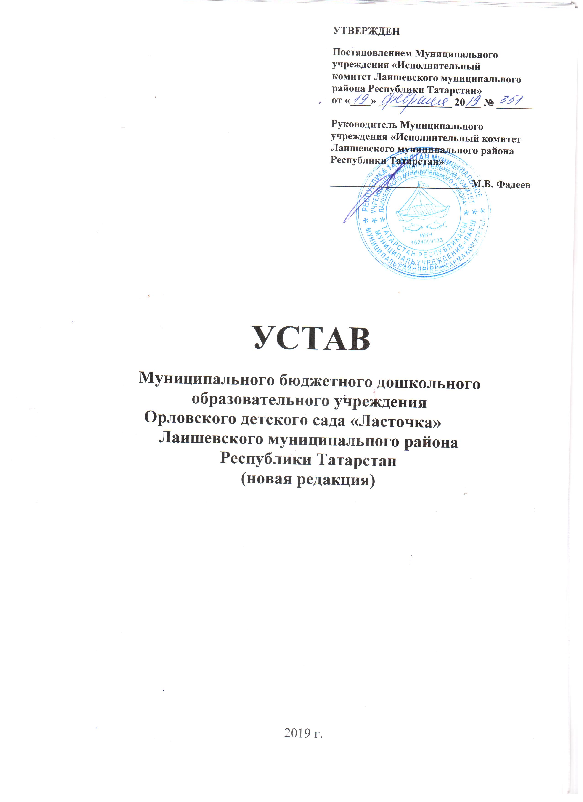
I.Общие положения
1.1. Настоящий Устав регулирует деятельность Муниципального бюджетного дошкольного образовательного учреждения Орловского детского сада «Ласточка» Лаишевского муниципального района Республики Татарстан (далее именуемое «Учреждение»), созданного и зарегистрированного в Межрайонной инспекции Министерства Российской Федерации по налогам и сборам №11 по Республике Татарстан «05» декабря 2002 года целях реализации прав граждан на общедоступное и бесплатное дошкольное образование.
1.2. Официальное наименование Учреждения.
Полное наименование на русском языке: Муниципальное бюджетное дошкольное образовательное учреждение Орловский детский сад «Ласточка» Лаишевского муниципального района Республики Татарстан.
Сокращенное наименование на русском языке: МБДОУ Орловский детский сад "Ласточка".
Полное наименование на татарском языке: Татарстан Республикасы Лаеш муниципаль районының мәктәпкәчә белем бирүче муниципаль бюджет учреждениесе «Карлыгач » Орел балалар бакчасы.
Сокращённое наименование на татарском языке: МББМБУ «Карлыгач» Орел балалар бакчасы.
1.3. Место нахождения Учреждения.
Адрес: 422629, Республика Татарстан, Лаишевский район, дер. Орел, улица Зеленая, дом 2а.
Образовательная деятельность осуществляется по следующему адресу: 422629, Республика Татарстан, Лаишевский район, дер. Орел, улица Зеленая, дом 2а.
1.4. Тип – дошкольная образовательная организация.
1.5. Учреждение финансируется за счет средств бюджета Республики Татарстан и бюджета Лаишевского муниципального района путем выделения субсидий на выполнение муниципального задания, а также иных источников.
1.6. Учредителем Учреждения является муниципальное образование «Лаишевский муниципальный район Республики Татарстан» (далее именуемое – «Учредитель»).
1.7. Функции и полномочия Учредителя Учреждения осуществляют:
1.7.1. Муниципальное учреждение «Исполнительный комитет Лаишевского муниципального района Республики Татарстан» в области принятия решений:
- о передаче Учреждению на праве оперативного управления имущества, находящегося в муниципальной собственности Лаишевского муниципального района;
- об утверждении Устава Учреждения, внесении изменений и дополнений в него;
- о реорганизации и ликвидации Учреждения, а также изменении его типа;
- о рассмотрении и одобрении предложений руководителя Учреждения о создании и ликвидации филиалов Учреждения, об открытии и закрытии его представительств;
- об утверждении передаточного акта или разделительного баланса;
- о назначении ликвидационной комиссии и утверждении промежуточного ликвидационного и ликвидационного балансов;
- об изъятии неиспользуемого имущества;
- об осуществлении иных функций и полномочий Учредителя, установленных в соответствии с Положением Муниципального учреждения «Исполнительный комитет Лаишевского муниципального района Республики Татарстан».
1.7.2. Муниципальное казенное учреждение «Управление образования Лаишевского муниципального района Республики Татарстан» в области принятия решений:
- об определении целей, предмета и видов деятельности;
- о постановке муниципального задания для Учреждения в соответствии с предусмотренной его Уставом основной деятельностью и финансовом обеспечении выполнения этого задания;
- об определении видов и перечней особо ценного движимого имущества;
- о составлении и утверждении планов и отчетов о финансово-хозяйственной деятельности;
- об утверждении бухгалтерской отчетности;
- об осуществлении контроля над деятельностью Учреждения, о сборе и обобщении данных по формам отчетности государственного статистического наблюдения, утвержденным законодательством Российской Федерации, а также формам отчетности, утвержденным Учредителем;
- об осуществлении иных функций и полномочий Учредителя, установленных в соответствии с Положением о Муниципальном казенном учреждении «Управление образования Лаишевского муниципального района Республики Татарстан».
1.8. Основной целью и предметом деятельности Учреждения является осуществление образовательной деятельности по образовательным программам дошкольного образования, присмотр и уход за детьми.
1.9. Учреждение работает по пятидневной рабочей неделе с 9 - часовым пребыванием воспитанников и календарным временем посещения круглогодично. Ежедневный график работы с 7.30 до 16.30 часов. В субботу, воскресенье и праздничные дни Учреждение не работает.

II. Организация образовательного процесса
2.1. Содержание образования в Учреждении определяется реализуемыми образовательными программами.
2.2. Деятельность Учреждения направлена на формирование общей культуры, развитие физических, интеллектуальных, нравственных, эстетических и личностных качеств, формирование предпосылок учебной деятельности, сохранение и укрепление здоровья детей дошкольного возраста. Образовательные программы дошкольного образования направлены на разностороннее развитие детей дошкольного возраста с учетом их возрастных и индивидуальных особенностей, в том числе достижение детьми дошкольного возраста уровня развития, необходимого и достаточного для успешного освоения ими образовательных программ начального общего образования на основе индивидуального подхода к детям дошкольного возраста и специфичных для детей дошкольного возраста видов деятельности. Освоение образовательных программ дошкольного образования не сопровождается проведением промежуточных аттестаций и итоговой аттестации обучающихся.
2.3. Учреждение вправе реализовывать дополнительные общеразвивающие программы. Дополнительное образование направлено на формирование и развитие творческих способностей обучающихся, удовлетворение их индивидуальных потребностей в интеллектуальном, нравственном и физическом совершенствовании, формирование культуры здорового и безопасного образа жизни, укрепление здоровья, а также на организацию их свободного времени. Дополнительное образование детей обеспечивает их адаптацию к жизни в обществе, профессиональную ориентацию, а также выявление и поддержку детей, проявивших выдающиеся способности.
2.4. В Учреждении могут реализовываться дополнительные общеразвивающие программы следующих направленностей:
- физкультурно - спортивной;
- социально-психолого-педагогической;
- художественно - эстетической;
- технической;
- естественнонаучной;
- туристко – краеведческой,
- коррекционной.
2.5. Учреждение вправе вести научную и творческую, консультационную, просветительскую деятельность, деятельность в сфере охраны здоровья граждан и иную, не противоречащую целям создания Учреждения деятельность, в том числе, осуществлять организацию отдыха и оздоровления обучающихся.

2.6. Содержание дошкольного образования и условия организации обучения и воспитания детей с ограниченными возможностями здоровья в Учреждении определяются адаптированной образовательной программой, для инвалидов — в соответствии с индивидуальной программой реабилитации инвалида.
Дошкольное образование детей с ограниченными возможностями здоровья в Учреждении может быть организовано в групповом помещении совместно с другими воспитанниками.
2.7. В Учреждении наряду с должностями педагогических работников, предусматриваются должности инженерно-технических, административно-хозяйственных, учебно-вспомогательных, медицинских и иных работников, осуществляющих вспомогательные функции. Право на занятие должностей, имеют лица, отвечающие квалификационным требованиям, указанным в квалификационных справочниках, и (или) профессиональным стандартам. Права и обязанности устанавливаются законодательством Российской Федерации, Уставом, Правилами внутреннего трудового распорядка и иными локальными нормативными актами Учреждения, должностными инструкциями и трудовыми договорами.

III. Финансово-хозяйственная деятельность
3.1. Имущество Учреждения находится в муниципальной собственности Лаишевского муниципального района Республики Татарстан.
Объекты права собственности, закрепленные Учредителем за Учреждением (здания, сооружения, имущество, оборудование, а также другое необходимое имущество потребительского, социального, культурного и иного назначения), находятся в его оперативном управлении с момента передачи имущества.
Земельные участки закрепляются за Учреждением в порядке, установленном законодательством Российской Федерации.
3.2. Учреждение владеет, пользуется и распоряжается закрепленным за ним учредителем на праве оперативного управления имуществом в пределах, установленных законом, в соответствии с уставными целями деятельности и назначением имущества.
Учреждение без согласия собственника не вправе распоряжаться особо ценным движимым имуществом, закрепленным за ним собственником или приобретенным Учреждением за счет средств, выделенных ему собственником на приобретение такого имущества, а также недвижимым имуществом.
Перечни особо ценного движимого имущества определяются Учредителем.
3.3. При осуществлении оперативного управления имуществом Учреждение обязано:
- эффективно использовать закрепленное на праве оперативного управления имущество;
- обеспечивать сохранность и использование закрепленного на праве оперативного управления имущества строго по целевому назначению;
- не допускать ухудшения технического состояния, закрепленного на праве оперативного управления имущества (это требование не распространяется на ухудшения, связанные с нормативным износом этого имущества в процессе эксплуатации);
- осуществлять текущий ремонт закрепленного имущества на основании договора передачи имущества.
3.4. Финансовое обеспечение деятельности Учреждения осуществляется на основе нормативов, утверждаемых ежегодно соответствующими нормативно-правовыми актами Республики Татарстан и Лаишевского муниципального района. Основанием к получению бюджетных средств Учреждением является получение муниципального задания.
3.5. Учреждение вправе сверх установленного муниципального задания, а также в случаях, определенных нормативно-правовыми актами, в пределах установленного муниципального задания выполнять работы, оказывать услуги, относящиеся к основным видам его деятельности, предусмотренным уставом, для граждан и юридических лиц за плату и на одинаковых условиях при оказании одних и тех же услуг.
Учреждение вправе вести приносящую доход деятельность, предусмотренную его Уставом, постольку, поскольку это служит достижению уставных целей и соответствует указанным целям, и распоряжаться доходами от этой деятельности. Осуществление указанной деятельности допускается, если это не противоречит федеральным законам.
Учреждение вправе осуществлять за плату следующие виды деятельности:
— организация образовательной деятельности сверх часов, предусмотренной программой Учреждения;
— организация кружков, студий, секций (групп) различной направленности: реализация дополнительных общеразвивающих программ;
— организация и проведение мероприятий: конференций, семинаров, конкурсов, праздников;
— оказание методических, консультативных услуг, в т. ч. с привлечением специалистов на договорной основе: логопедов, дефектологов, педагогов-психологов;
— организация тренингов по коррекции психосоматического здоровья и стрессоустойчивости детей, в т. ч. с привлечением специалистов на договорной основе;
— оказание услуг логопедической, психологической и дефектологической помощи детей, в т. ч. с привлечением специалистов на договорной основе;
— присмотр за детьми в выходные и праздничные дни, а также в вечернее время – после 16.30 часов;
— сдача в аренду недвижимого имущества, закреплённого за Учреждением на праве оперативного управления с возмещением со стороны арендатора эксплуатационных расходов;
— осуществление коррекции физического развития детей: массаж, ЛФК – лечебная физкультура, физиотерапия, диетокислородотерапия.
3.6. Учреждение вправе для осуществления уставной деятельности привлекать в порядке, установленном законодательством Российской Федерации, дополнительные финансовые и материальные средства:
- средства родителей (законных представителей), предприятий, учреждений, организаций, полученные за предоставление обучающимся дополнительных платных образовательных услуг;
- добровольные пожертвования физических и юридических лиц;
- целевые взносы физических и юридических лиц;
- доход, полученный от реализации услуг, а также от иной приносящей доходы разрешенной деятельности;
- средства из других источников в соответствии с законодательством Российской Федерации.
Дополнительные финансовые средства используются Учреждением на нужды обеспечения, развития и совершенствования образовательного процесса. Привлечение Учреждением дополнительных средств не влечет за собой снижение нормативов и (или) абсолютных размеров финансового обеспечения деятельности Учреждения за счет средств бюджета.
Доход от платных дополнительных образовательных и иных услуг, предоставляемых Учреждением, используется Учреждением в соответствии с законодательством Российской Федерации и уставными целями.
Доходы, полученные от приносящей доходы деятельности, и приобретенное за счет этих доходов имущество поступают в самостоятельное распоряжение Учреждения и учитываются на отдельном балансе.

IV. Управление
4.1. Управление Учреждением строится на основе сочетания принципов единоначалия и коллегиальности.
4.2. Единоличным исполнительным органом Учреждения является заведующий, который осуществляет текущее руководство деятельностью Учреждения, назначаемый в соответствии с регламентом назначения руководителей муниципальных предприятий и учреждений Муниципальное учреждение «Исполнительный комитет Лаишевского муниципального района Республики Татарстан», на основании приказа Муниципального казенного учреждения «Управление образования Лаишевского муниципального района Республики Татарстан» по согласованию с Учредителем, на основании трудового договора и прошедший соответствующую аттестацию. Заведующий действует на основе единоначалия, решает все касающиеся деятельности Учреждения вопросы, не входящие в компетенцию коллегиальных органов управления Учреждения и учредителя.
Заведующий Учреждением без доверенности:
- действует от имени Учреждения, представляет его интересы во всех отечественных и зарубежных организациях, государственных и муниципальных органах, судах;
- предоставляет Учредителю и общественности ежегодный отчет о поступлении и расходовании финансовых и материальных средств, а также отчет о результатах самообследования;
- утверждает штатное расписание, графики работы, расписание образовательной деятельности;
- осуществляет прием на работу работников, заключает с ними и расторгает трудовые договоры; распределяет должностные обязанности, создает условия и содействует повышению квалификации работников;
- утверждает учебную нагрузку педагогических работников;
- устанавливает заработную плату работников в зависимости от их квалификации, сложности, количества, качества и условий выполняемой работы, а также компенсационные выплаты (доплаты и надбавки компенсационного характера) и стимулирующие выплаты (доплаты и надбавки стимулирующего характера, премии и иные поощрительные выплаты) в соответствии с положением об оплате труда;
- издает приказы, обязательные для всех работников Учреждения и участников образовательного процесса;
- утверждает локальные акты Учреждения;
- заключает гражданско-правовые договоры, выдает доверенности;
- осуществляет прием воспитанников в Учреждение;
- пользуется правом распоряжения имуществом и средствами Учреждения в пределах, установленных законом и настоящим уставом;
- несет ответственность за состояние учебно-воспитательного процесса, уровень квалификации работников, финансово-хозяйственной деятельности и охраны здоровья обучающихся;
- отвечает за выполнение договора о закреплении за Учреждением имущества на праве оперативного управления;
- осуществляет иные полномочия, не относящиеся к компетенции коллегиальных органов управления Учреждением и учредителя.
Прекращение трудового договора с руководителем Учреждения осуществляется в соответствии с Трудовым законодательством Российской Федерации.
4.3. Коллегиальными органами управления Учреждением являются: Общее собрание работников Учреждения, педагогический совет.
4.3.1. Общее собрание работников Учреждения - постоянно действующий коллегиальный орган, объединяющий всех работников Учреждения, включая совместителей:
- разрабатывает и принимает проект устава в новой редакции, проект изменений и дополнений в устав Учреждения;
- разрабатывает и принимает Правила внутреннего трудового распорядка, иные локальные нормативные акты, относящиеся ко всем работникам Учреждения.
Общее собрание работников Учреждения выбирает из своего состава председателя и секретаря. Протоколы Общих собраний работников Учреждения подписываются председателем и секретарем.
Общее собрание работников Учреждения созывается председателем по мере надобности. Внеочередные заседания общего собрания (конференции) работников Учреждения проводятся по требованию не менее одной трети его состава.
Решение общего собрания работников Учреждения считается правомочным, если на его заседании присутствовало не менее двух третей его состава и за решение проголосовало более половины от числа присутствовавших. При равном количестве голосов решающим является голос председателя общего собрания работников Учреждения. Процедура голосования определяется общим собранием работников Учреждения. Решения общего собрания работников Учреждения реализуются приказами заведующего Учреждением.
4.3.2. Педагогический совет – постоянно действующий коллегиальный орган, объединяющий всех педагогических работников Учреждения, включая совместителей:
- разрабатывает программу развития Учреждения;
- разрабатывает и утверждает образовательные программы Учреждения;
- обсуждает и производит выбор различных образовательных программ, а также учебных пособий, допущенных к использованию при реализации указанных образовательных программ;
- способствует повышению квалификации педагогических работников, развитию их творческих инициатив по использованию и совершенствованию методик образовательного процесса и образовательных технологий, в том числе дистанционных образовательных технологий;
- может принимать решение об объявлении конкурса на замещение педагогических должностей и утверждать его условия;
- оказывает содействие деятельности общественных объединений родителей (законных представителей) несовершеннолетних обучающихся, осуществляемой в Учреждении и не запрещенной законодательством Российской Федерации, путем рассмотрения мотивированных предложений указанных объединений по совершенствованию управления Учреждением, а также при принятии локальных нормативных актов, затрагивающих их права и законные интересы.
Педагогический совет выбирает из своего состава председателя и секретаря. Протоколы Педагогических советов подписываются председателем и секретарем.
Педагогический совет Учреждения созывается председателем по мере надобности, но не реже четырех раз в год. Внеочередные заседания педагогического совета проводятся по требованию не менее одной трети его состава.
Решение Педагогического совета считается правомочным, если на его заседании присутствовало не менее двух третей его состава и за решение проголосовало более половины от числа присутствовавших. При равном количестве голосов решающим является голос председателя Педагогического совета Учреждения. Процедура голосования определяется Педагогическим советом Учреждения. Решения Педагогического совета реализуются приказами заведующей Учреждения.
Деятельность Педагогического совета регламентируется Положением о Педагогическом совете, которое не может противоречить законодательству и настоящему уставу.
V. Предотвращение и урегулирование конфликта интересов
Под конфликтом интересов понимается ситуация, при которой личная заинтересованность работника учреждения может повлиять на надлежащее исполнение им трудовых обязанностей и при которой возникает или может возникнуть противоречие между личной заинтересованностью работника учреждения его правами и законными интересами учреждения, работником которой он является, способное привести к причинению вреда имуществу и (или) деловой репутации учреждения.
Под личной заинтересованностью работника учреждения, которая влияет или может повлиять на надлежащее исполнение им трудовых обязанностей, понимается возможность получения работником учреждения в связи с исполнением трудовых обязанностей доходов в виде денег, ценностей, иного имущества, в том числе имущественных прав, или услуг имущественного характера для себя или для третьих лиц.
Руководитель учреждения обязан уведомлять работодателя (учредителя) о возникновении личной заинтересованности при исполнении должностных обязанностей, которая приводит или может привести к конфликту интересов.
Работник учреждения обязан уведомлять руководителя учреждения о возникновении личной заинтересованности при исполнении должностных обязанностей, которая приводит или может привести к конфликту интересов. Порядок уведомления руководителя (директора) учреждения, перечень сведений, содержащихся в уведомлениях, организация проверки этих сведений и порядок регистрации уведомлений определяются руководителем учреждения.

